使用时段 | 作业内容 | 作业设计 | 设计意图 | 使用者 | 预计时长 | 预估难度系数
课前 | 基础性作业 | 作业一  【绘制思维导图】  请根据教材九年级下册第三单元第六课《我的毕业季》绘制一幅思维导图。在绘制过程中请完成以下要求：  1.拟定一个中心主题；  2.梳理出框架关键词；  3.提炼每个分支主题的关键词；  4.标注出分支主题间的逻辑关系；  绘制技巧：  1.尽可能用多种颜色区分不同分支；  2.分支线条由粗到细，代表内容的重要程度；  3.多用图像和图标，方便理解和记忆；  4.复杂内容巧用序号，让思维导图更有条理。 | 养成学生自主学习、自主创造的习惯，通过预习对即将学习的知识整体概括有所了解，先从整体再到局部，让学生更容易接受和掌握知识。 | 学学生 | 65分钟  、 | 00.95
 | 发展性作业 | 作业一（二选一）  学科探究性作业——时政述评  课前五分钟轮值小组进行汇报  时政述评主题：多彩时评：新职业推动就业与产业发展同频共振  党的二十大报告提出，支持和规范发展新就业形态。新需求催生新市场，新市场带动新职业。新形势下，越来越多人选择新就业形态，其就业“蓄水池”作用更加凸显。新时代活力奔涌，新经济动能澎湃，新职业不断兴起。新职业关系稳就业，牵动新就业，为经济发展注入新动力，推动就业与产业发展同频共振。主要从以下方面进行评述：  1.新职业体现哪些新就业机会？  2.新职业开辟了怎样的就业空间？  3.国家为新职业发展提供了哪些保障？  时政述评要求：  1.轮值小组做好课前准备  2.表述清晰  3.态势语言使用恰当  4.脱稿描述  学科探究性作业——观后感  利用周末影院观看电影《钱学森》  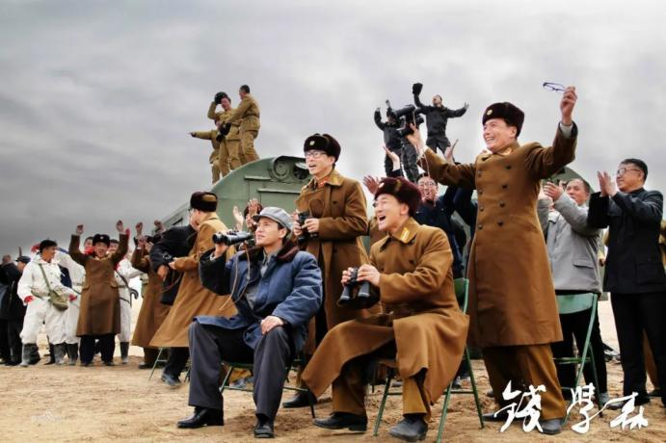  观后感写作指导：  (1)叙。简单概括原文的内容。  (2)议。针对某一方面发表你自己的看法。  (3)联。联系生活实际举例子。  (4)结。总结全文，写出自己的心得、体会。 | 调动学生学习们的积极性，有利于培养学生的表分析、归纳、表达能力，鼓励他们主动参与学习，提升自身的综合素质和能力。  1.此作业应充分发挥学生主体作用，重视体验性学习，引导学生灵活运用自导式学习方式。  2.观看反映爱国主义影片有利于增加学生的文化自信和民族自豪感，厚植家国情怀。  3.钱学森同志身上彰显了终身学习的特质和崇高的职业精神以及强烈的责任心、上进心及爱国情怀值，刚好与本课内容相契合。 | 学生 | 88分钟 | 00.95
课中 | 基础性作业 | 作业一  1. “忠于祖国、忠于人民，立鸿鹄志、做奋斗者，求真学问、练真本领，知行合一、做实干家。” 2018年5月2日习近平在北京大学师生座谈会上对青年提出这一希望和要求，启发我们( )  ①唤醒责任意识、激发担当精神。  ②让学习成为我们的唯一生活方式。  ③坚持在实践中学习，放弃学校学习。  ④树立终身学习理念，增强学以致用的能力。  A.①③ B. ①④  C.②④ D. ③④  2. “2023时代楷模”顾诵芬在几乎是一张白纸的新中国飞机设计中，创建了属于中国人的气动力设计方法!他用行动( )  ①践行了敬业奉献的职业道德  ②弘扬了以爱国主义为核心的时代精神  ③体现了只要努力，就会成功  ④创造出了超越平凡生命的不平凡社会价值  A.①③ B.①④  C.②④ D.②④  3. 华益慰教授在每次听诊之前总是先把听诊器焐热了再用到患者身上,用“温度”温暖患者，著名脑外科专家屠规益在每次做完手术,都会俯下身,轻轻地在病人耳边说一句:“对不起,你辛苦了”……医者身上让我们感动的是( )。  A. 道济天下、仁心仁术的大爱情怀  B. 勤劳勇敢、自强不息的奋进品格  C. 诚信守法、见利思义的高尚情操  D. 律己宽人、扬善抑恶的处世准则 | 强调学习对青年来说既是一种责任和义务，也是一种权利，应该成为他们的生活方式。  强调顾诵芬在新中国飞机设计中通过行动践行了敬业奉献的职业道德、弘扬了以爱国主义为核心的时代精神，并创造出了超越平凡生命的不平凡的社会价值。  体现了医生道济天下、仁心仁术的大爱情怀。引导学生理解履行好工作职责，爱岗敬业意识。 | 学生 | 3分钟 | 0.95
 | 发展性作业 | 作业二  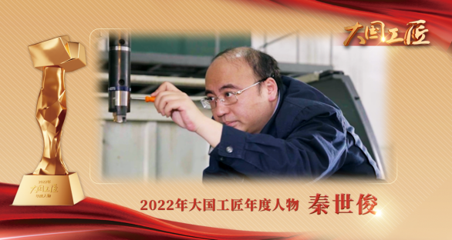  大国工匠年度人物——秦世俊  秦世俊主要从事直升机升力系统、起落架系统难度较大的零部件生产加工，保障了国庆阅兵、亚丁湾护航、基地科考等重要政治任务。曾获全国劳动模范、最美职工、全国五一劳动奖章、中华技能大奖、全国技术能手、全国“质量信得过班组”突出贡献奖、中央企业优秀党员、中国五四青年奖章、航空航天月桂奖及省、市劳动模范、省级首席技师、龙江工匠、技术能手等市级以上60余项荣誉，并享受国务院政府特殊津贴。  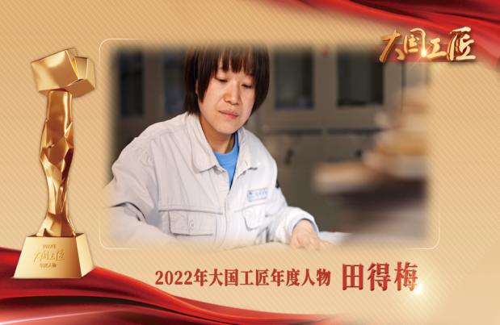  大国工匠年度人物-田得梅  从几吨的零部件到两千吨的转子，田得梅都是零失误操作。90后的她带领着天车班13名女同事，完成白鹤滩水电站全球首台百万千瓦水电机组转子吊装任务。曾获全国能源化学地质系统大国工匠、中国电建集团电建工匠、中国电建集团起重机械操作专业特级技师、中国水电四局首席技工荣誉。  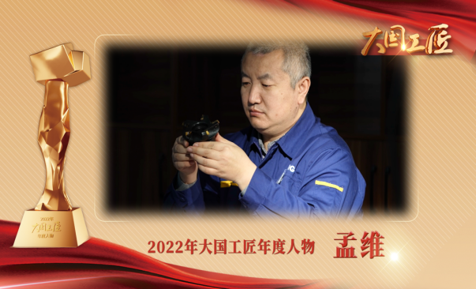  大国工匠年度人物-孟维  孟维参加工作20年来，他破解高强钢加工工艺、起重机核心零部件中心回转体加工等诸多难题，发明了177项先进的数控加工方法，9次荣获全国QC成果一等奖，在数控加工、刀具应用、数控机床维修、工装夹具设计等领域，形成了具有自主产权的核心技术优势。曾获全国技术能手、中国机械工业劳动模范、江苏大工匠等荣誉称号，是国家级技能大师工作室领衔人、江苏省有突出贡献中青年专家、江苏省有突出贡献高级技师、江苏省首届技能大奖获得者，并享受国务院政府特殊津贴。  （1）请你概括以上三位大国工匠有着什么相同的经历？  （2）他们彰显了怎样的品质？  （3）从三人身上我们能得到什么启示？ | （1）无情境不命题，通过设置具体的情境引发学生思考。  （2）人物的选取来自2022年度大国工匠获奖者，这既是对强国工匠的宣传，也是让学生能够从他们身上学习到高贵的职业道德职业精神和责任担当。  （3）问题层层递进，有利于培养学生获取和解读信息的能力，调动和运用知识的能力，描述和阐述事务的能力，论证和探究问题的能力。 | 学生 | 5分钟 | 0.95
课后 | 基础性作业 | - 小组探究一，谈谈学习压力  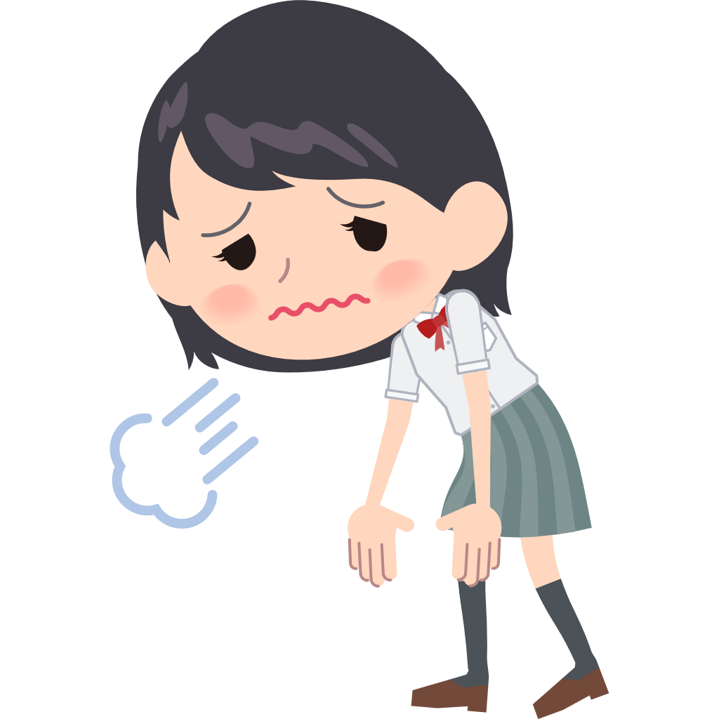  1.初三了，每天都有背不完的书和写不完的作业，这样“两点一线”的日子好疲惫啊！  2.又要考试了，这段时间知识掌握得不是很扎实，考不好要被爸妈唠叨，同学心里也会对我有想法，好烦躁啊！  同学们，你们是否有过类似的情绪？你怎样看待这些情绪？  2. 小组探究二，谈谈终身学习  2023年6月1日起，全国首部关于终身学习的地方性法规《苏州市终身学习促进条例》正式施行。《条例》解答了老年教育、社区教育建设等热点、难点问题，为苏州打造“方式更加灵活、资源更加丰富、学习更加便捷”的学习型社会提供法治保障。  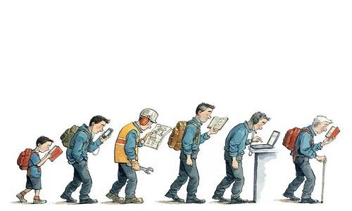  结合材料思考我们应如何在实践中学习? | 面对当下的校园学习生活，学生要正确面对可能出现的困难和压力，调整心态，完成学习任务。  九年级阶段，有一些学习压力，感到担心、紧张、焦虑，是一种正常心理现象，引导学生要坦然面对。  激发学生对于终身学习的重要性的思考，鼓励他们主动参与学习，提升自身的综合素质和能力。 | 学生 | 6分钟 | 0.95
 | 发展性作业 | 作业二  课后假期实践性作业：  （根据实际情况，二者任选其一完成）  1.调查研究  活动主题：建设智慧泸州  活动名称：人才培养筑强市  活动内容：中共中央政治局2月21日下午就加强基础研究进行第三次集体学习。中共中央总书记习近平在主持学习时强调，加强基础研究，是实现高水平科技自立自强的迫切要求，是建设世界科技强国的必由之路。习近平指出，加强基础研究，归根结底要靠高水平人才。必须下气力打造体系化、高层次基础研究人才培养平台，让更多基础研究人才竞相涌现。要加大各类人才计划对基础研究人才支持力度，培养使用战略科学家，支持青年科技人才挑大梁、担重任，不断壮大科技领军人才队伍和一流创新团队。在这样的背景下我们的家乡泸州也开展了大量打工作请同学们以小组为单位，围绕人才聚集行动、人才发展布局、人才发展体制改革，人才服务保障，人才重大项目方面泸州所做的工作和取得的成果为主题开展社会调查，并撰写调查报告。  活动要求：  1.以小组为单位，采取访问调查法、问卷调查法、实地考察法、文献调查法等方法对泸州创文创卫所做的工作以及所取得的成果进行详细记录。  2.对调查结果进行系统分析后撰写调查报告。撰写调查报告时，结构要严谨，表述要合乎思维逻辑，文字表达准确适当，有必要的引证和注释。  3.作业上交形式：纸质档调查报告。  2.社会实践  利用假期时间选择你所感兴趣的社会实践，并依据下列提示进行记录。  年级______ 班级：_______  姓名：_____ 学号:________  实践单位：XXXX有限公司  实践时间：20XX年--月--日至20XX年--月--日共--天  实践报告正文  实践目的：介绍实践的目的，好处，实践单位或部门的概况及发展状况，实践要求等资料。  二、实践资料：先介绍实践安排概况，包括时间，资料，地点等，然后按照安排顺序逐项介绍具体实践流程与实践工作资料、专业知识与专业技能在实践过程中的应用。  三、实践结果：围绕实践目的要求，重点介绍对实践中发现的问题的分析，思考，提出解决问题的对策、推荐等。  四、实践总结或体会：用自己的语言对实践的效果进行评价，着重介绍自己的收获体会，资料较多时可列出小标题，逐一汇报。 | 此项作业让学生通过开展对家乡泸州人才培养工作的调查，明白走人才发展道路，走科技发展道路，实现可持续发展已经成为了当代中国发展的共识， 帮助学生树立终身学习意识及具备良好职业精神意识，增强责任感和使命感，并能在日常生活中以自己的实际行动来践行人才科技发展道路。本次作业注重于以贴近学生生活的主题活动为载体，让学生在劳动体验中加深对课堂知识的理解与运用，实现课内课外、校内校外的知识与生活连成一体，让学生在参与下内化于心、外化于行，形成正确的思想观念和良好的道德品质，提高学生的社会实践能力。  让学生描述和记录社会实践经历，包括实践目的、实践单位、实践时间和天数等信息。通过写作实践报告，学生可以分享在实践中的学习和成长，展示学生的专业知识和技能应用，总结结果和体会。  帮助学生回顾和巩固学生的实践经历，还可以展示学生的能力和潜力。同时，这也是一个机会，让学生思考并处理好职业与兴趣的关系，找到自己的兴趣所在并选择相关职业方向，将工作与兴趣结合起来，使工作成为享受和乐趣。 | 学学生 | 时时间不限假期完成均可 | 00.85
特别说明：
一、课前时政述评实施形式：
（一）小组情景剧表演
初一学生以小组为单位有计划、有目的地运用情境再现、现场采访、情景剧表演、集体演讲等手段和方法，对有关社会事实进行分析、讨论和研究。
（二）个人演讲
初二、初三学生每节课由一名学生在全班做主题演讲，演讲题目、内容自定，时间3分钟以内。
二、评价方式
①小组自我评价
②学生评价
③教师评价
三、评价依据主要有以下内容：
①准备充分：
②表述清晰（声音响亮）
③态势语言使用恰当
④脱稿表述

时政评述
活 动  主 题 |  | 活 动  时 间
地点 |  | 参与者
活动内容：

活动反思：

泸县二中外国语实验学校政治组制

